24.01.22 2-Б клас Заярнюк С. А.

Математика

**Одиниці вимірювання часу. Визначення часу за циферблатом годинника. Вправи і задачі на використання таблиці ділення на 3.**

**Мета**: вчити розвязувати вправи і задачі на засвоєння таблиць множення чисел 2 і 3 та ділення на 2; розвивати пам'ять, увагу, мислення; виховувати любов до математики.

Хід уроку

1. Каліграфічна хвилинка.

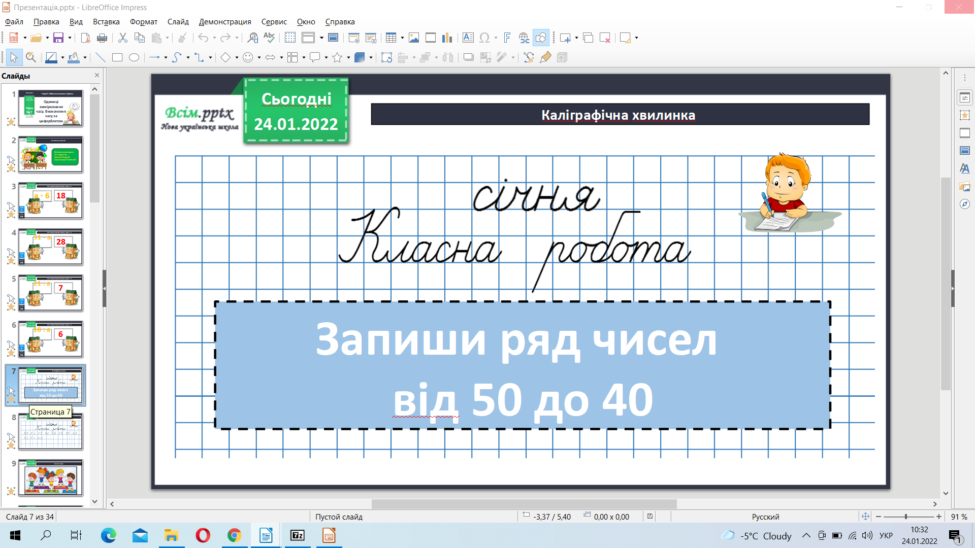

Пригадай!!!

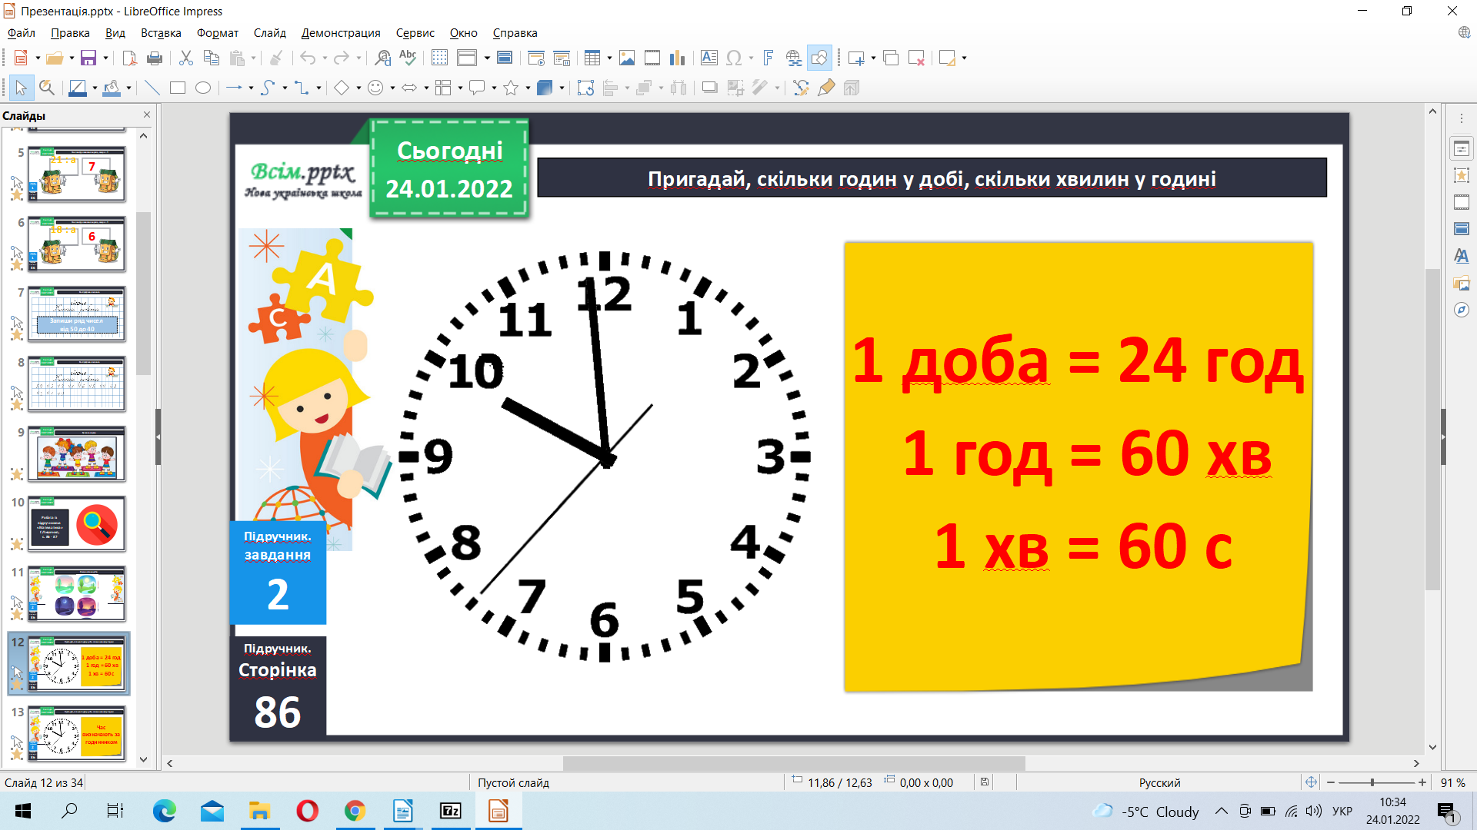

2. Робота з підручником стр. 86-87. Пояснення матеріалу.

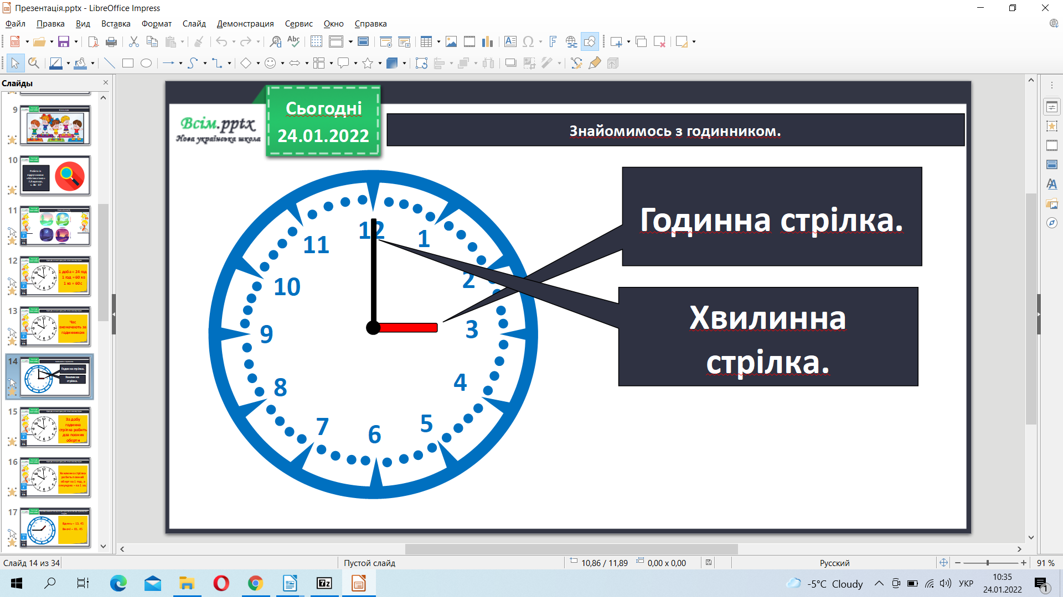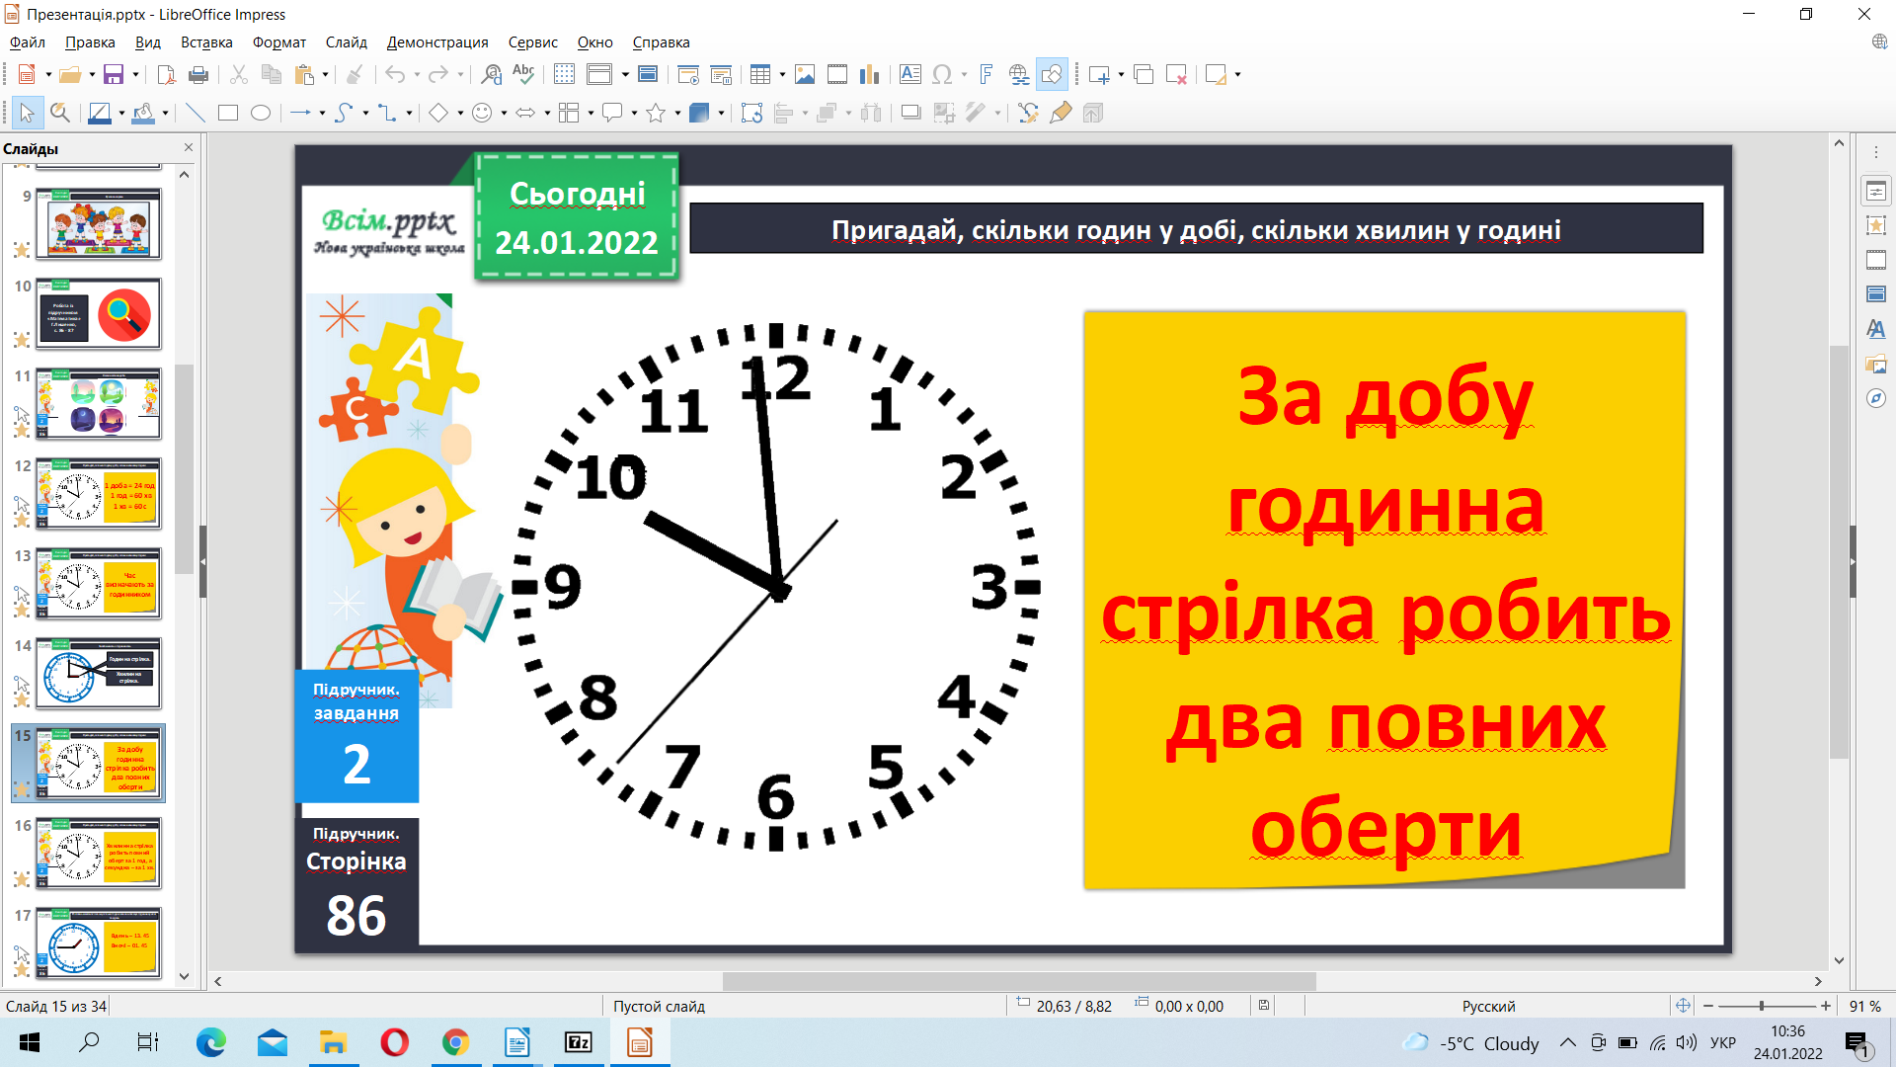

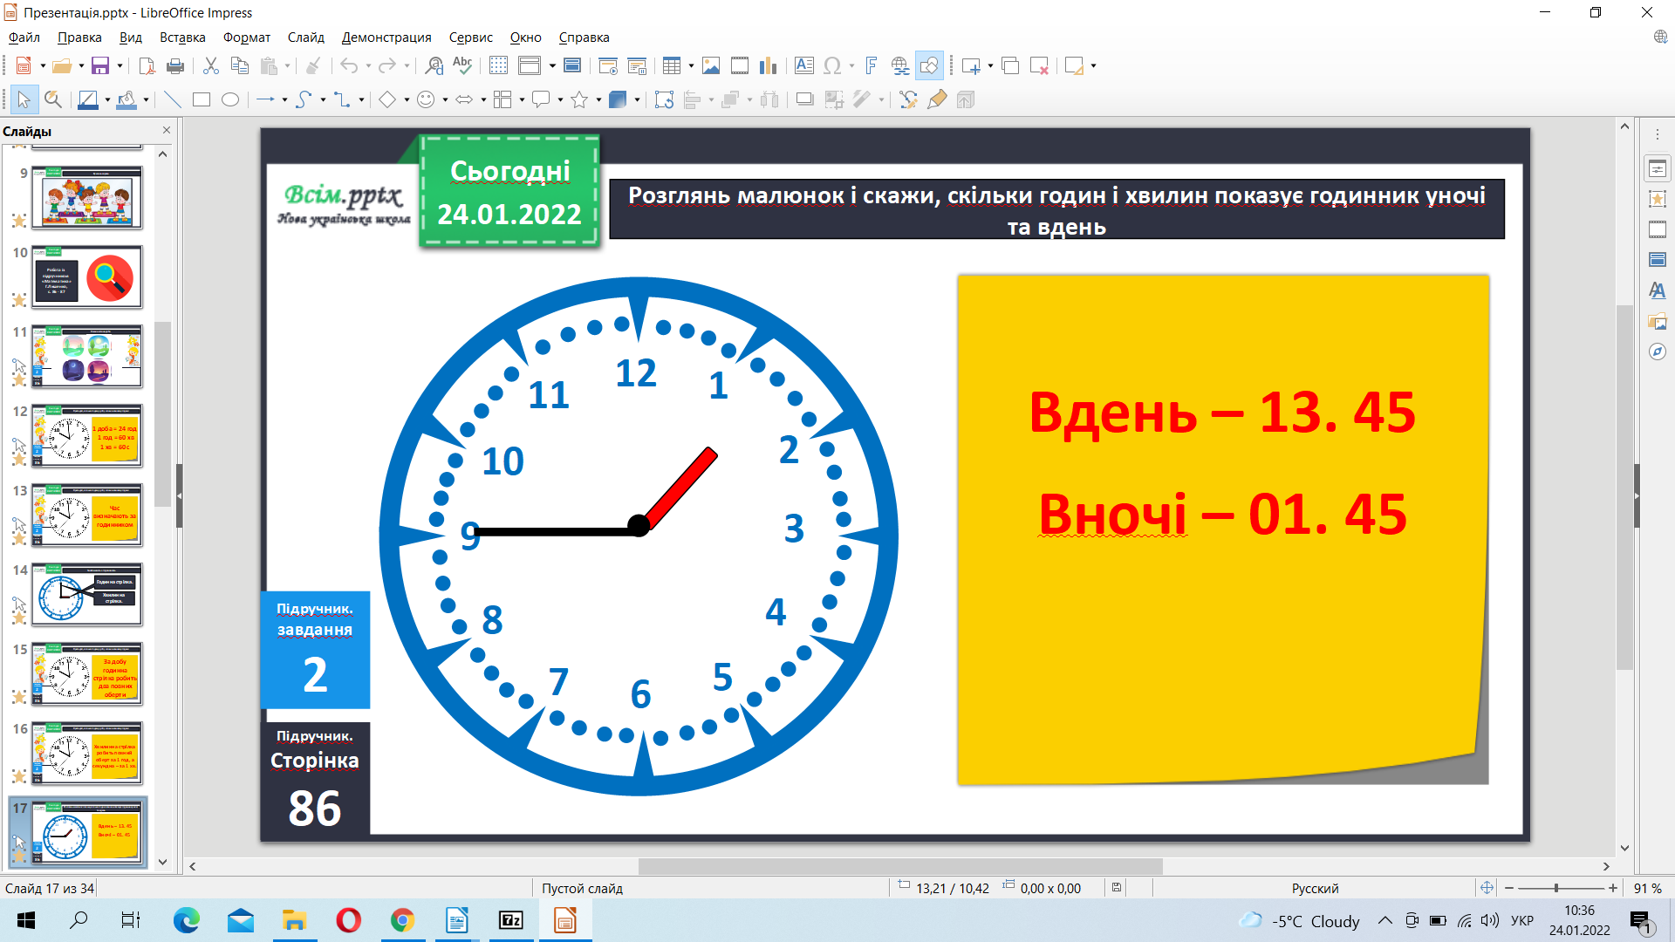

Розв’яжи задачу.

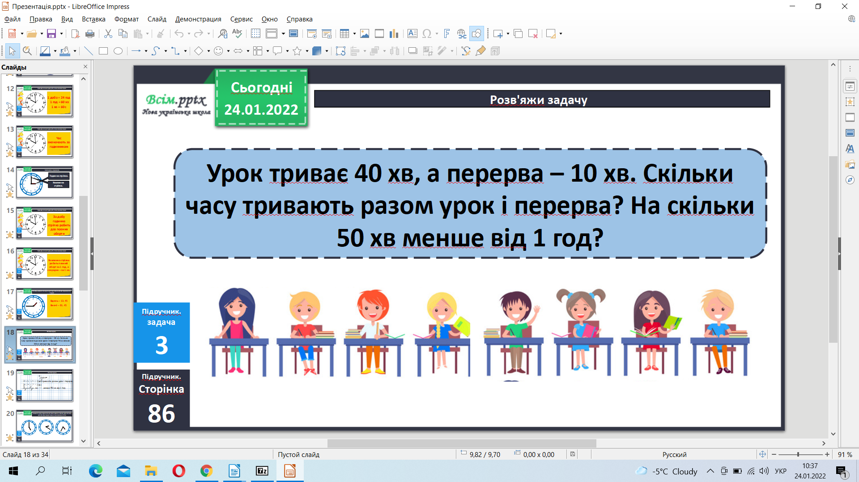

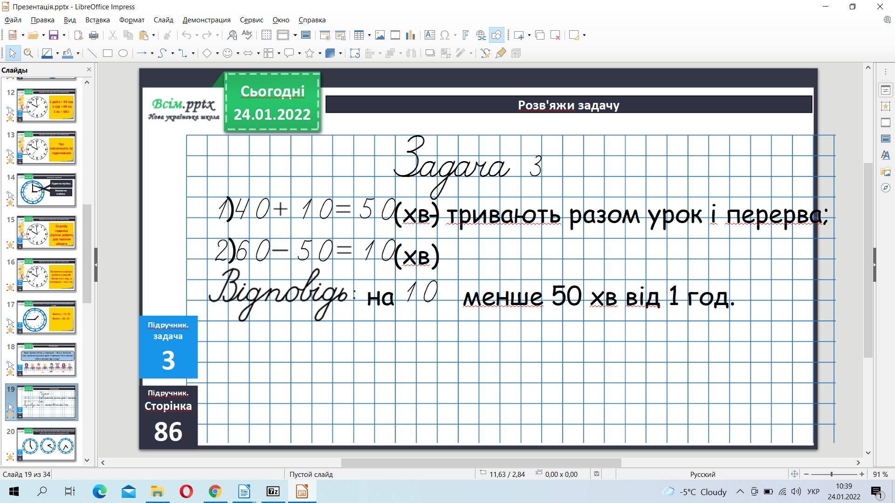

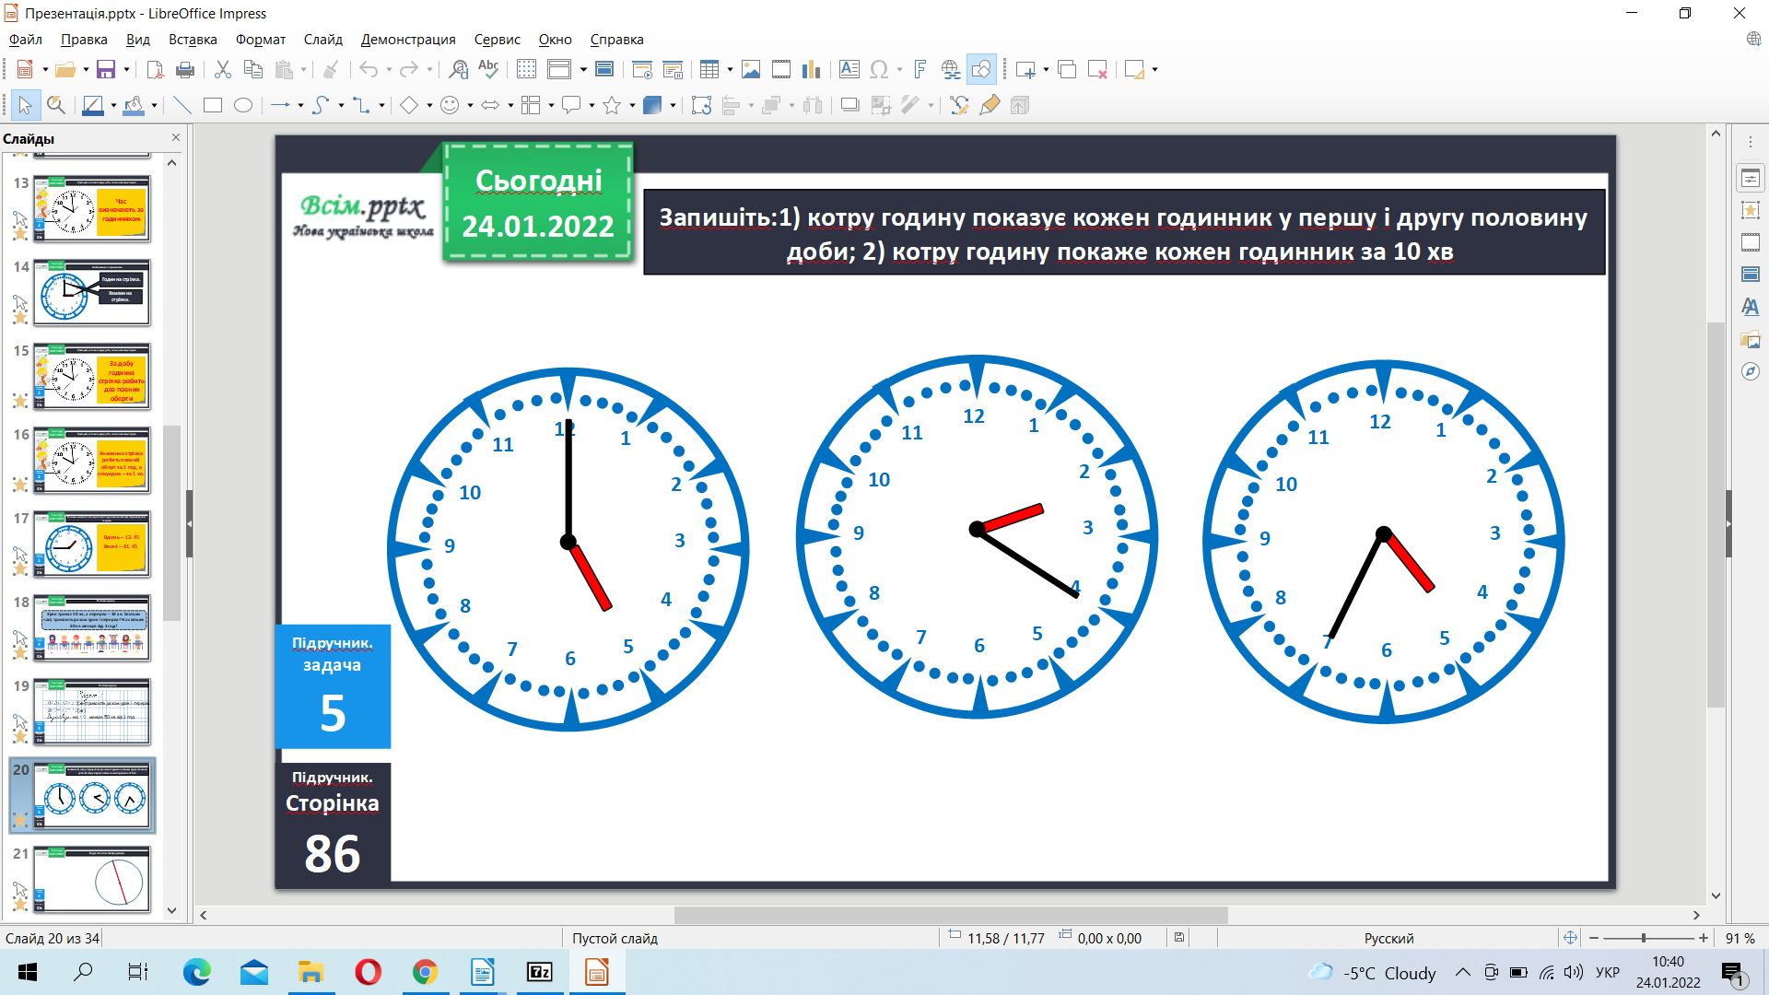Запишіть:1) котру годину показує кожен годинник у першу і другу половину доби; 2) котру годину покаже кожен годинник за 10 хв.

Радіус кола 3 см. Знайди діаметр.

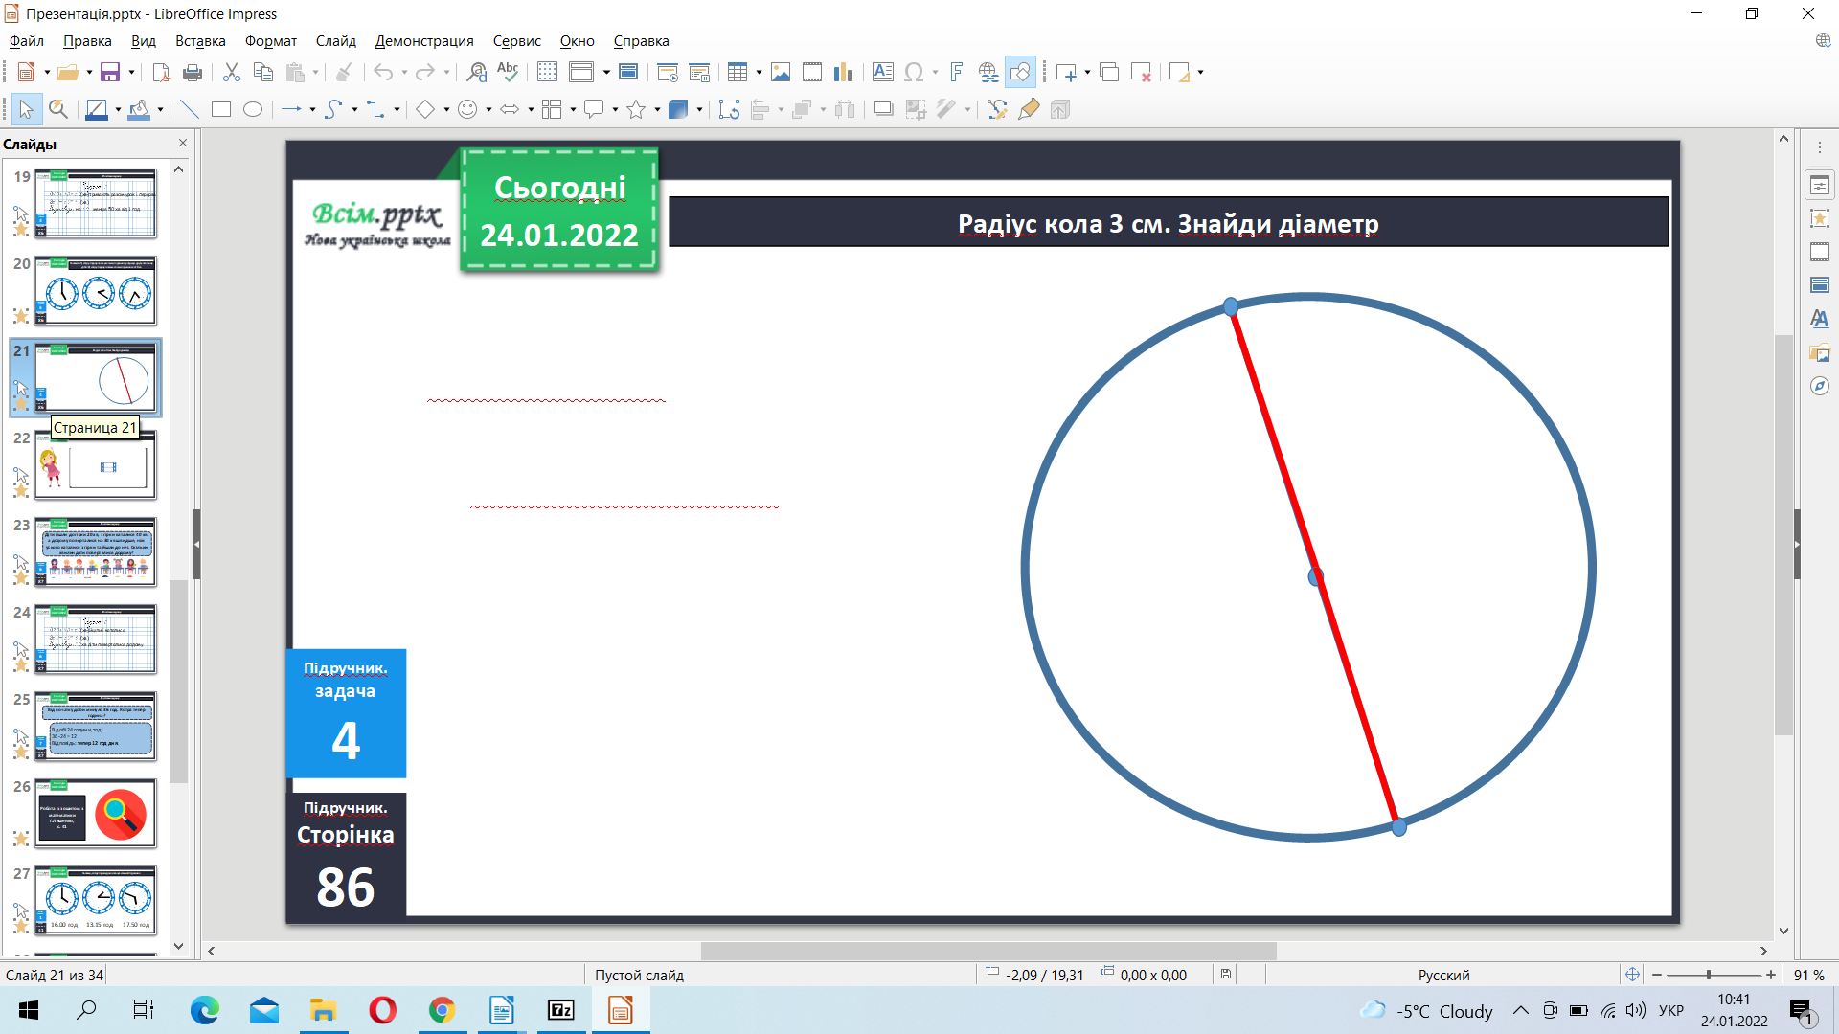

Фізкультхвилинка.

Розв’яжи задачу.

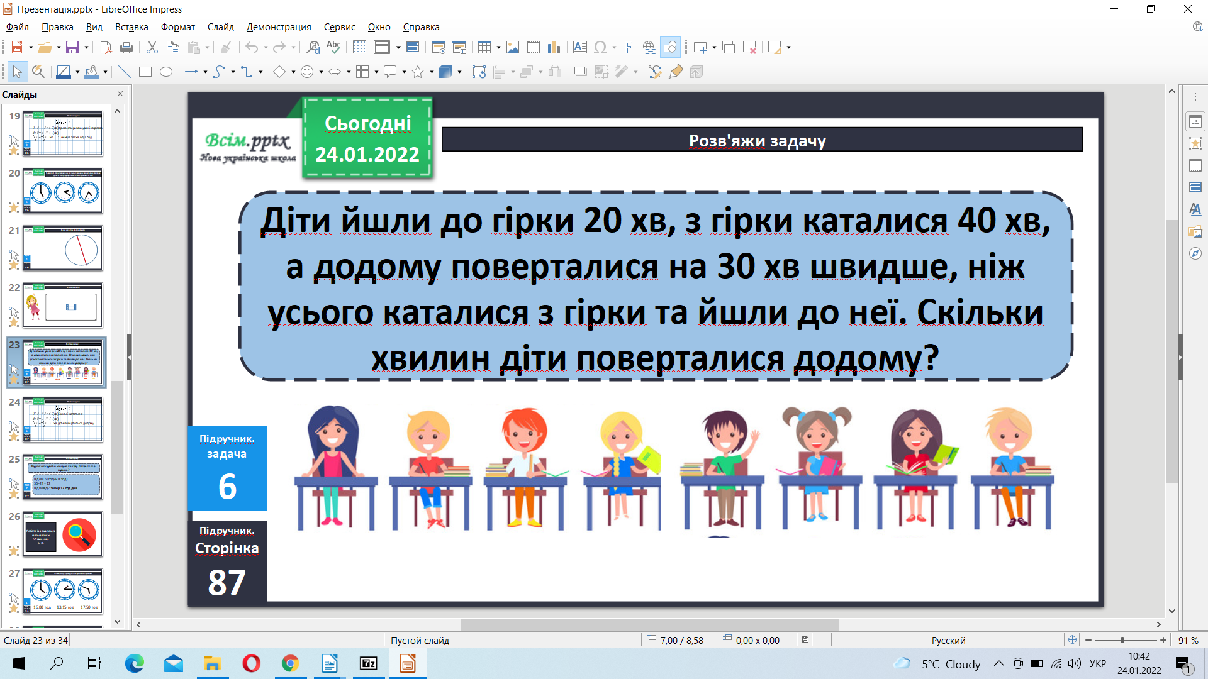

Рекомендоване домашнє завдання приклади 8, задача 9.

**Не забувайте, будь ласка, надсилати виконані завдання для перевірки вчителеві на освітню платформу для дистанційного навчання HUMAN. Робіть це систематично.**